

Licenciatura em Ciências da Comunicação
Unidade Curricular de Fotojornalismo
Docente: Pedro Colaço
Ano Letivo 2023/24 – 2º Semestre

Science Photo Library



Trabalho realizado por:
Beatriz Frias, al77408

Índice

Introdução ………………………………………………………………… 3
História do Banco de Imagens ……………………………………... 4
Protocolo…………………………………………………………………… 6
Conclusão …………………………………………………………………. 9
Web grafia …………………………………………………………………. 10

Introdução

No vasto universo da ciência e da pesquisa, a visualização é uma ferramenta poderosa. Imagens têm o poder de transmitir conceitos complexos, iluminar descobertas inovadoras e inspirar uma compreensão mais profunda do mundo ao nosso redor. Neste contexto, os bancos de imagens especializados desempenham um papel primordial, fornecendo acesso a uma vasta coleção de imagens científicas de alta qualidade.
Entre esses recursos, destaca-se o Science Photo Library (SPL), uma fonte renomada de imagens científicas, médicas e de tecnologia. Fundado com a missão de fornecer recursos visuais para a comunidade científica, educadores, profissionais de saúde e criadores de conteúdo, o SPL oferece um tesouro de imagens que abrangem uma ampla gama de disciplinas científicas.
Neste trabalho, irei explorar o rico ecossistema do Science Photo Library. Ao entrarmos neste mundo de imagens científicas, seremos levados a uma jornada visual que ilustra a beleza e a complexidade do universo científico.

História do Banco de Imagem

A história do Science Photo Library é uma narrativa fascinante que remonta ao início da década de 1980. Fundado por Michael Marten em 1981, o SPL surgiu como uma resposta à necessidade crescente de imagens de alta qualidade para ilustrar conceitos científicos, médicos e tecnológicos em uma variedade de contextos. Inicialmente, o foco era atender às demandas dos editores de livros didáticos e científicos, fornecendo imagens visuais precisas e envolventes para complementar o texto.
Nos seus estágios iniciais, o SPL começou como um Banco de Imagens relativamente pequeno, com Marten a trabalhar incansavelmente para construir uma coleção de imagens de alta qualidade, muitas vezes colaborando diretamente com fotógrafos e instituições científicas para conseguir conteúdo exclusivo. À medida que a demanda pelas suas imagens crescia, o SPL expandiu a sua coleção e a sua base de clientes, solidificando-se como um recurso confiável para a comunidade científica e educacional.
Com o aparecimento da web, o SPL aproveitou a oportunidade para expandir seu alcance global, lançando uma plataforma online que permitia o acesso fácil e rápido à sua vasta coleção de imagens. Esta transição para o digital não só tornou as imagens mais acessíveis, mas também possibilitou uma colaboração mais ampla com fotógrafos e instituições em todo o mundo.
Ao longo das décadas, o SPL continuou a crescer e a evoluir, adaptando-se às mudanças no cenário tecnológico e à demanda da comunidade científica e educacional. Hoje, o SPL é reconhecido como uma das principais fontes de imagens científicas, médicas e tecnológicas, com uma coleção que abrange uma vasta gama de disciplinas, desde biologia e medicina até astronomia e engenharia.
A história do Science Photo Library é um testemunho do poder das imagens para comunicar conceitos complexos e inspirar uma compreensão mais profunda do mundo ao nosso redor. Desde as suas humildes origens até à sua posição de destaque no mundo da ciência e da educação, o SPL continua a desempenhar um papel crucial no compartilhamento e na disseminação do conhecimento científico em todo o mundo.

Fotógrafos representados

Alguns dos fotógrafos representados no Science Photo Library são:
- Steve Gschmeissner;
- Wieslaw Smetek;
- Sam Falconer;
- Frank Fox;
- Sebastian Kaulitzki;
- Marek Mis;
- Vesvolod Zviryk;
- Cesar Pava;
- Juan Gaertner
- Maurizio De Angelis
- Kateryna Kon

Clientes

O Science Photo Library conta com clientes de renome como The Sunday Times e BBC News. Empresas como DK Books, Merck, Royal Society of Chemistry e Charles River também fazem parte da lista de clientes. O SPL tem também clientes na área da educação, exemplos disso são o Science Museum e a Riviver University.

Protocolo

Para ter uma conta no Science Photo Library é preciso preencher este pequeno formulário:
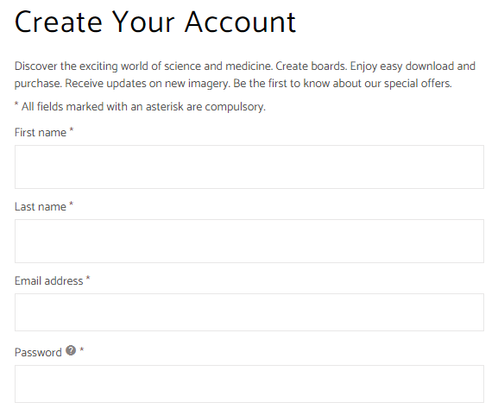

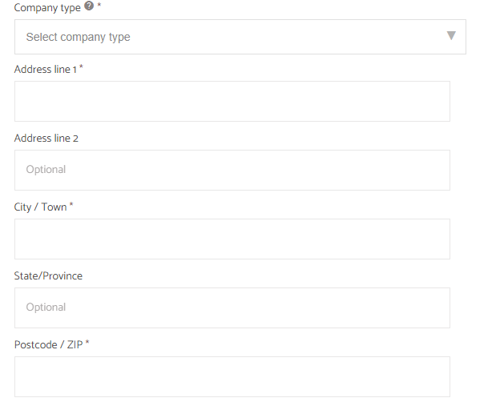
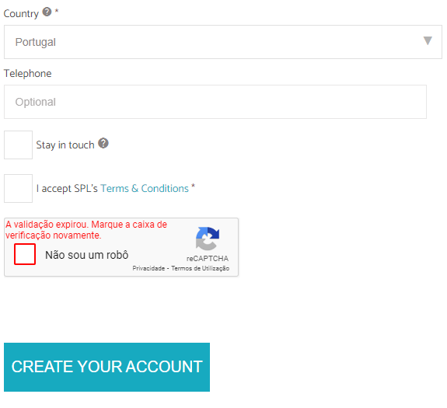
Após o preenchimento deste formulário, o usuário fica registado na plataforma do banco de imagens.
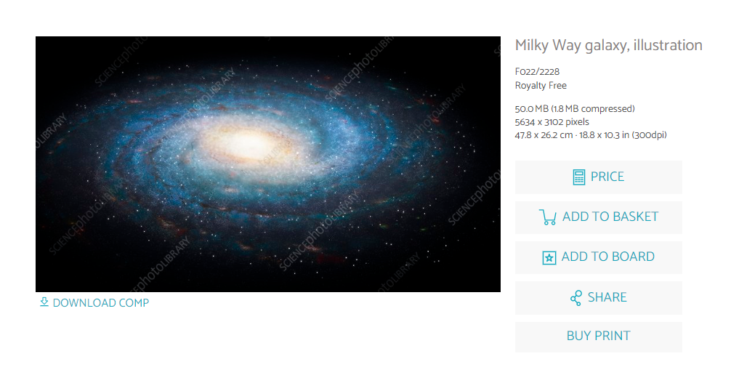
Apesar do registo na plataforma ser gratuito, cada imagem tem um preço, o qual poderá variar. Se utilizarmos a imagem seguinte como exemplo podemos observar essa mudança de preço:

Neste caso o preço varia consoante o tamanho do da imagem.
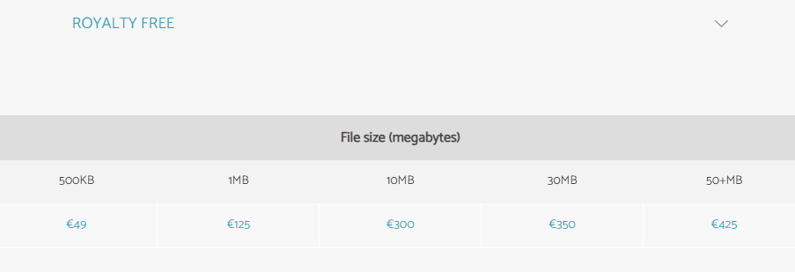

Neste banco de imagens qualquer pessoa pode fazer a sua contribuição com imagens. Contudo, é necessário seguir alguns pontos. Primeiramente é pedido ao contribuidor que envie uma amostra do seu trabalho, ou seja, 12 imagens de alta resolução. Para estas imagens serem aceites é necessário seguir um conjunto de diretrizes que certificam que todas as imagens do Science Photo Library atendem os padrões do banco de dados. Depois de realizados estes passos, o contribuidor só tem de esperar que as suas imagens sejam aceites.

Conclusão

Em conclusão, o Science Photo Library emerge como um recurso indispensável e altamente valorizado dentro da comunidade científica e educacional. A sua coleção de imagens científicas, médicas e tecnológicas não só complementa e enriquece materiais didáticos e publicações acadêmicas, mas também desempenha um papel fundamental na comunicação eficaz de descobertas científicas e de conceitos complexos.
A importância do SPL estende-se além do mundo acadêmico, alcançando profissionais de saúde, comunicadores de ciência e criadores de conteúdo em várias plataformas. As suas imagens são utilizadas em apresentações, artigos, websites, materiais de marketing e muito mais, servindo como uma ponte visual entre a ciência e o público em geral.
Além disso, o SPL destaca-se pelo seu fácil uso e acessibilidade. Com uma plataforma online intuitiva e amigável, os usuários podem navegar facilmente pela sua vasta coleção, encontrar as imagens necessárias e comprá-las com rapidez e eficiência. Essa acessibilidade é fundamental para facilitar o fluxo de informações e promover a colaboração entre pesquisadores, educadores e profissionais de todo o mundo.
Em última análise, o Science Photo Library continua a desempenhar um papel vital na promoção da alfabetização científica e no avanço do conhecimento. Como tal, o SPL permanece como uma fonte confiável de inspiração e informação para aqueles que buscam explorar as fronteiras do conhecimento científico.

Web grafia

https://www.sciencephoto.com/
https://en.wikipedia.org/wiki/Science_Photo_Library
https://www.rivier.edu/
https://www.thetimes.co.uk/
https://www.merck.com/
https://www.criver.com/
https://www.rsc.org/
https://www.bbc.com/news
https://www.dk.com/pt/
https://www.sciencemuseum.org.uk/

